考点 18 遗传的基本规律
植物的有性杂交实验 基因的分离与自由组合定律分离定律与自由组合定律的应用 遗传定律的实验分析与应用
经典易错题会诊
命题角度一
植物的有性杂交实验
1． 孟德尔在对一对相对性状进行研究的过程中，发现了基因的分离定律。下列有关基因分离定律的几组比例，能说明基因分离定律实质的是
A．F₂的表现型比为3：1
B．F₁产生的配子类型的比为1：1
C．F₂基因型的比为1：2：1
D．测交后代比为1：1
[考场错解]D
[专家把脉] 基因分离的实质是减数分裂形成配子时，等位基因随着同源染色体的分开而分离，当F₁为Dd时，由于减数分裂形成两种配子，比例为1：1。
[对症下药]B
2． 米籽粒黄色对无色显性。现用无色玉米为母本，去雄后授以黄色玉米花粉，若母本植株所结籽粒中出现无色籽粒，原因可能是
①父本是杂合子 ②外来花粉授粉 ③多倍体不育 ④未受精
A．①② B②③ C．①④ D．③④
[考场错解]C
[专家把脉]显隐性不同的个体杂交，后代出现隐性性状个体(不全是)，在严密去雄套袋操作下显性亲本一定是纯合体，但题目并没有提到，因此该无色玉米还有可能接受其他个体传来的花粉。玉米为二倍体不可能是多倍体，果实是由受精后的子房发育来的，未受精不会发育成果实。
[对症下药]A
3． 孟德尔对遗传规律的探索经历了
A．分析→假设→实验→验证
B假设→实验→结论→验证
C．实验→分析→假设→讨论
D实验→假设→验证→讨论
[考场错解]AC
[专家把脉]科学研究的方法一般是观察、分析、提出问题、作出假设、进行实验和得出结论，但不同的问题研究有具体的特定方法。
[对症下药]D
专家会诊
(1)进行杂交实验时必须注意要进行去雄(花蕾期)、人工授粉和套袋等过程，而自交时，只需把相同基因型的个体种植在～起。因此在鉴定某植株是否是纯合体时往往用自交的方法更简便。
(2)孟德尔遗传试验的科学思维方法是：实验(试验)→观察结果(现象)→假说(解释)→再实验(验证)→验证结果与假设相符，上升为规德，若不一致，否定假说。这正是生物科学研究的一般方法，其他生物科学的发现过程如生长素的发现等同样遵循着这种方式。
(3)凡不能满足遗传定律的适用条件和要求的遗传现象，如细胞质遗传、原核生物的遗传、无性生殖等方式，其子代表现型、基因型均不能用遗传定律来判定。
考场思维训练
1 用纯种高茎碗豆与矮茎豌豆做杂交实验时，需要
A．以高茎作母本，矮茎作父本 B以矮茎作母本，高茎作父本 C．对母本去雄，授以父本花粉 D．对父本去雄，授以母本花粉
1．C解析：豌豆为旱舍同花且自花传粉。
2 玉米是一种雌雄同株植物，其顶部开雄花，下部开雌花。在一个育种实验中，采用A、B两棵植株进行如图所示的杂交实验：
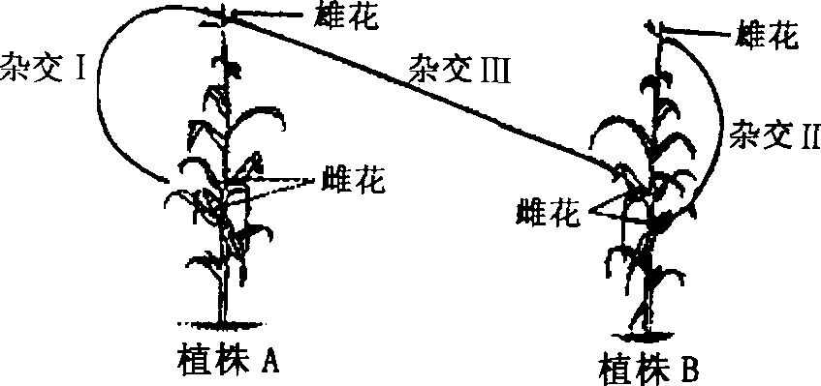
实验一：在杂交I中．将植株A的花粉转移到同一植株的雌花上，授粉后，雌花发育成穗轴上的玉米粒。
实验二：在杂交Ⅱ中，植株B的花粉被转移到同一植株的雌花上，进行授粉。实验三：在杂交Ⅲ中，植株A的花粉被转移到与植株 B具有相同基因型的另一植株的雌花上进行授粉。上述三种杂交所获得玉米的颜色如下表所示：
杂交 | 紫红玉米粒 | 黄玉米粒
I | 587 | 196
Ⅱ | O | 823
Ⅲ | 412 | 386
(1)在玉米颜色这一相对性状中，隐性性状是 ，其理由是 。
(2)用G代表显性性状，g代表隐性性状，则植株A的基因型为 ，植株B的基因型为杂交I的子代中，紫红色玉米粒的基因型是 。
(3)杂交 授粉类型长期进行对植株有利，原因是 。
(4)玉米是遗传学研究的良好材料，请说明用玉米作为遗传学研究材料的两个理由。
2．(1)黄粒玉米从杂交I可知，植株A自交，后代发生性状分离，比例为紫红玉米：黄色玉米一3：l(2)Gg gg GG，Gg(3)Ⅲ 后代产生更大，更多的变异，提高了后代对环境的适应能力。(4)玉料生产周期短，且有容易区分的相对性状；产生后代数量较多，统计更准确。
命题角度二
基因的分离与自由组合定律
1． 鸡冠的形状由两对基因(A和a，B和b)控制，这两对基因按自由组合定律遗传，与性别无关。据下表回答问题：
项目 | 基因组合 | A,B同时存在(AB型) | A存在、B不存在(A bb型) | B存在、A不存在(aaB型) | A和B都不存在(aabb型)
 | 鸡冠形状 | 核桃状 | 玫瑰状 | 豌豆状 | 单片状
杂交组合 | 甲：核桃状×单片状→F₁：核桃状，玫瑰状，豌豆状，单 片状
杂交组合 | 乙：玫瑰状×玫瑰状→F₁：玫瑰状，单片状
杂交组合 | 丙：豌豆状×玫瑰状→F_{l}：全是核桃状
(1)甲组杂交方式在遗传学上称为 ：甲组杂交F_{l}代四种表现型比例是
(2)让乙组后代F_{l}中玫瑰状冠的家禽与另一纯合豌豆状冠的家禽杂交，杂交后代表现型及比例在理论上是 。
(3)让丙组F_{l}中的雌雄个体交配。后代表现为玫瑰状冠的有120只，那么表现为豌豆状冠的杂合子理论上有 只。
(4)基因型为AaBb与Aabb的个体杂交，它们的后代基因型的种类有 种，后代中纯合子比例占 。
[考场错解]略
[专家把脉]
题目 | 考察的知识点 | 考查的能力 | 要求
(1) | 测交 | 识记 | 熟记课本内容，  并能自由运用
 | 测交表现型比例 | 识记 | 熟记课本内容，  并能自由运用
(2) | 已知亲本表现型的情况下，杂交后代的表现型及比例计算 | 计算 | 熟记课本内容，  并能自由运用
(3) | 先根据题目推出F_{l}的基因型，再计算杂交后代某种表现型为杂合子的比例 | 分析、计算 | 熟记课本内容，  并能自由运用
(4) | 已知亲本基因型的情况下，杂交后代的基因型种类及表现型比例的计算 | 计算 | 熟记课本内容，  并能自由运用
[对症下药](1)测交1：1：1：1 (2)核桃状：豌豆状一2：1 (3)80(4)6 1/4
2．具有一对相对性状中同一性状的两个显性亲本杂交，其子代基因型比例可能有几种
A．1种 B 2种 C．3种 D．4种
[考场错解]A
[专家把脉]没有理解题目含义，简单认为两个显性亲本杂交即是指Aa×Aa相交，后代只有1AA：2Aa： laa的一种比例。
事实上，显性亲本的基因型有AA，Aa两种，两显性亲本相交时有AA×AA、Aa×Aa和Aa×AA的组合，因此有三种基因型的比例。
[对症下药]C
3． 的粳性与糯性是一对相对性状，由等位基因A、a控制。已知粳性花粉遇碘呈蓝紫色，糯性花粉遇碘呈红褐色。生物小组某同学获得了某一品系水稻的种子，为了较快地鉴定出这种水稻的基因型，他们将这种种子播种，开花后收集大量成熟花粉。 将多数花粉置于载玻片上，滴加1滴碘液，盖上盖玻片，于光学显微镜下观察到有呈蓝紫色和红褐色的花粉粒。下图表示在同一载玻片上随机所得的四个视野中花粉粒的分布状况。黑色圆点表示蓝紫色花粉粒，白色圆圈表示红褐色花粉粒。
(1)统计上述4种视野中的两种花粉粒数目，并将结果填入下表。
视野 | 花粉粒数(个)
 | 蓝紫色 | 红褐色
田
乙
丙
丁
平均数
(2)在右方的直角坐标内绘制表示粳性和糯性花粉粒的数量关系图(直方图)。
(3)根据统计结果，这一水稻品系中两种花粉粒的数量比约为 ，由此可知该水稻品系是纯合体还是杂合体? 。
(4)如果将此水稻的花粉进行离体培养，所得植株的基因是 。在一般情况下，这种植株能否产生可育后代? ，因为 。

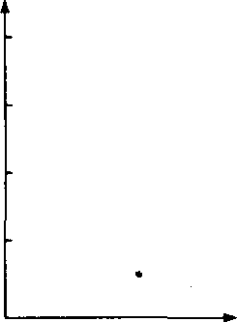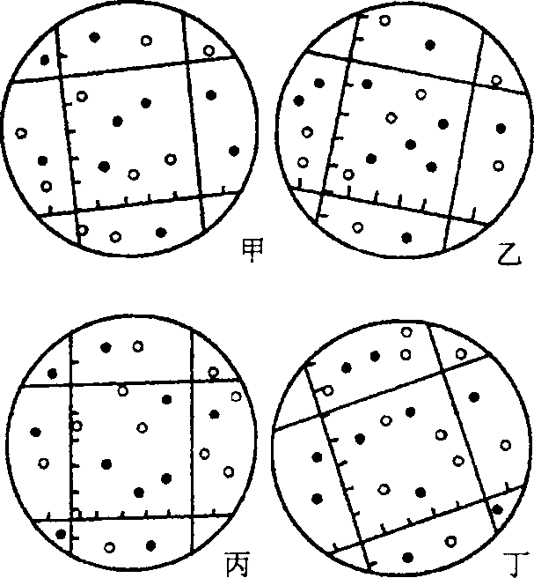
[考场错解](1)不知道如何统计一个视野中蓝紫色和红褐色花粉粒数而将圆形视野中各种花粉都加以统计。(2)不知道根据平均数绘制相应比例的直方图。(4)中答不出单倍体不育的原因。
[专家把脉]在统计4个视野中花粉数目时，应当选择每个视野中的一个方格内花粉粒数目统计。然后再转换视野，再选择一个方格统计，几次后计算平均值。根据(1)中计算的两种花粉粒的平均值约为1：1，可确定该水稻品系为杂合体。进行花粉离体培养时，所得植株都是单倍体，一种为A，另一种为a，这样的单倍体在减数分裂时染色体联会紊乱，不能产生正常配子，不能形成正常种子。
[对症下药] (1)
视野 | 花粉粒数(个)
 | 蓝紫色 | 红褐色
甲 | 3 | 3
乙 | 5 | 3
丙 | 4 | 4
丁 | 3 | 4
平均数 | 3.8 | 3.5

(2)
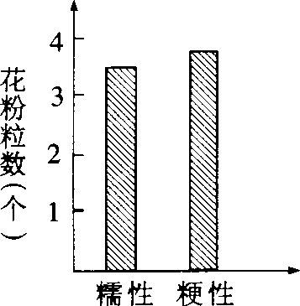
(3)1：1 杂合体(4)A、a(或A和a)不能在减数分裂中，联会紊乱，不能产生正常配子，所以不能形成正常种子。
4． 玉米籽粒黄色对红色为显性，非甜对甜为显性。纯合的黄色非甜玉米与红色甜玉米杂交得到F₁，F₁自交或测交，预期结果正确的是(多选题)
A．自交结果中黄色非甜与红色甜比例9：1
B．自交结果中黄色与红色比例3：1，非甜与甜比例3：1
C．测交结果为红色甜：黄色非甜：红色非甜：黄色甜为1：1：1：1
D．测交结果为红色与黄色比例1：1，甜与非甜比例1：1
[考场错解]CD
[专家把脉]F，为双杂合子，其自交后代个体F。中双显性个体占9/16，双隐性个体占l/16，而每一对相对性状的分离比为3：1。F₁测交后代每对相对性状分离比都是l：1。
[对症下药]ABCD
5． 茎豌豆与矮茎豌豆杂交所得的全部种子播种后，待长出的植株开花时，有的进行同株异花传粉，有的进行异株异花授粉，有的让其白花传粉。三种传粉方式所得的种子混合播种，长出的植株的表现型是
A．全部是高茎 B．高：矮=3：l C．A、B均有可能 D．无法判断
[考场错解]B
[专家把脉]该题亲本高茎豌豆的基因型未知，其子代基因型可能不只是Dd，还可能有dd基因型的，因此F₁间的自交杂交后代，基因型比例不确定。
[对症下药]D
专家会诊
1．基因分离定律的验证方法：a测交法：杂种F₁与隐性类型杂交，后代出现两种基因型与表现型的个体，证明杂种F₁产生了两种配子，即等位基因彼此分离。通常后代分离比为l：1。
b．自交法：杂种F₁自交后代F₂中出现显隐性两种表现型的个体，也是由于F₁产生了两种配子，即等位基因彼此分离。新出现的性状为隐性性状，且性状分离比为3：1。
c．花粉鉴定法：非糯性与糯性水稻的花粉遇碘呈现不同颜色，杂种非糯性水稻的花粉是减数分裂的产物，遇碘液呈现两种不同颜色，且比例为1：1，从而直接证明了杂种非糯性水稻在产生花粉的减数分裂过程中，等位基因彼此分离。
2．自由组合定律的验证方法：a．测交验证：根据测交后代的表现型与比例推导F₁产生的配子类型与比例从而证明F₁在形成配子时，在同源染色体等位基因分离的同时，非等位基因之间进行了自由组合。b．花粉鉴定法：如观察F₁中花粉的形状和遇碘后的显色反应来确定F1产生的配子类型与比例从而证明非同源染色体上非等位基因的自由组合。
3．对分离定律和自由组合定律中所介绍的 F₁的表现型，F₁自交后代中F₂的基因型与表现型及比例，测交后代的表现型及比例等要非常熟悉，以便在解题时快速运用，但在解题时又不能死套比值，要能发散思维，灵活运用。
考场思维训练
1 某育种科学家在农田中发现一株大穗不抗病的小麦，自花授粉以后获得160颗种子，这些种子发育成的小麦有30株为大穗抗病，有X(X不等于O)株为小穗抗病，其余都染病。假定小麦穗的大小与抗病不抗病这两对相对性状是独立遗传的，请分析回答下列问题：
若将这30株大穗抗病的小麦作亲本自交得F₁，在F₁中选择大穗抗病的再自交，F₂中能稳定遗传的大穗抗病小麦占Fz中所有的大穗抗病小麦的比例是多少?
1．7/9解析：设大穗为D，小为穗d，不抗病为T，抗病为t，大穗抗病这30株植株的基因型可表示为D—tt，比例关系分别为1/3 DDtt和2/3 Ddtt，这30株大穗抗病小麦自交产生F2代的情况分析如下图(见附图)。可见F₂代总比例为1/3+1/6+1/12+1/6+1/12+1/6=12/12=1，其中DDtt=1/3+1/6+l/12=7/12，所有的大穗抗病D-tt=DDtt+Ddtt=1/3+1/6+1/12+1/6=9/12，因此Fz代中能稳定遗传的大穗抗病占所有的大穗抗病个体的比例为(7/12)/(9/12)=7/9。
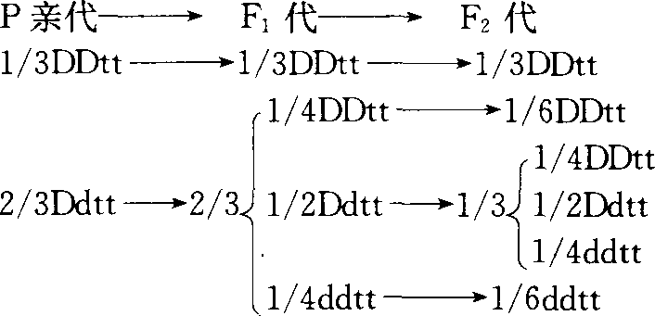
2 小麦抗锈病(T)对易染病(t)为显性，易倒伏(D)对抗倒状(d)为显性。Tt位于一对同源染色体上，Dd位于另一对同源染色体上。现用抗病但易倒伏纯种和易染病抗倒伏的纯种品种杂交，来培育既抗病又抗倒伏的高产品种。请回答：
(1)F R代中，选种的数量大约占FR的
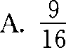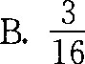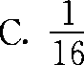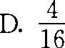
(2)抗病又抗倒伏个体中，理想基因型是
A．DT B．Dt C．ddTT D．Ddtt
(3)F₁代中理想基因型应占
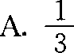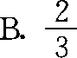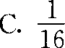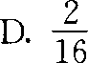
(4)F₂代选种后，下一步应 A．杂交 B．测交 C．自交 D．回交
2．(1)B (2)C (3)C (4)C解析：(1)根据基因自由组合定律，得知F_{z}中易倒抗病、双不抗、双抗、抗倒易病一9：3：3：1。所以，选种的数量大约占 F₂的3/16。(2)选种时只能选出表现型，而不能选出基因型，所以对选种结果中有多少真正符合要求要心中有数。要做到这一点，就要对F₂的表现型和基因型的数量和比率了解如下：
易倒抗病：
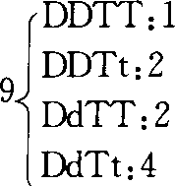 双不抗： 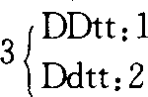 双抗： 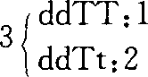 抗倒易病：ddtt：1从上看出，双抗个体ddTT和ddTt中理想的基因型是ddTT。因为它为纯种，自交后代不分离，或说能稳定遗传基因型不变。(3)ddTT在F₂代中占1/16，在F₂代双抗个体占1/3。(4)F₂代选种后，还需在F₃、F₄……继续选种，直至后代不再性状分离。所以是选种后自交。
命题角度三
分离定律与自由组合定律的应用
1． 牛的有角与无角为一对相对性状，由常染色体上的等位基因A与a控制。在自由放养多年的一群牛中(无角的基因频率与有角的基因频率相等)，随机选出1头无角公牛和6头有角母牛，分别交配，每头母牛只产了1头小牛。在6头小牛中，3头有角，3头无角。
(1)根据上述结果能否确定这对相对性状中的显性性状?请简要说明推断过程。
(2)为了确定有角与无角这对相对性状的显隐性关系，用上述自由放养的牛群(假设无突变发生)为实验材料，再进行新的杂交实验，应该怎样进行?(简要写出杂交组合、预期结果并得出结论)
[考场错解]本题的错误之处在于推断过程叙述不清楚，思路不清晰。如假设有角为显性，则公牛的基因型为 aa，母牛的基因型有AA和Aa两种，如挑选的母牛基因型为Aa，后代中会出现3头无角，3头有角小牛。
[专家把脉] 不能从遗传几率的角度考虑到有角为显性，公牛为aa，母牛为AA和Aa时，由于配子的随机结合及后代数量少，只要母牛中具Aa的头数等于或大于3头时，也可能出现3头有角小牛3头无角小牛的结果。
从题目材料中可以知道本题是分离定律中有关遗传几率的分析应用问题：无角公牛和有角母牛交配，子代中出现有角牛和无角牛，可以假定无角牛是显性性状时，该无角牛的基因型是Aa，有角母牛是aa，每个交配组合的1后代中出现有角和无角的概率各占÷，6个组合后代中会出现3头无角、3头有角小牛。当有角是显性性状时，该公牛则是aa，6头有角母牛的基因型有AA和Aa两种可能，AA和aa产生的后代均有角，Aa和aa的后代中一半有角、一半无角，但由于配子的结合是随机的，同时产生后代的数量少，其分离比例不一定按1：1出现，当选择的6头母牛中如果Aa的个体等于或大于3头时，6种组合后代中也会出现3头有角、3头无角牛的情况。
要确定有角与无角这对相对性状的显性与隐性关系，可以选择多对有角牛与有角牛杂交后其后代性状是否分离。由于选择了多对，后代不出现无角牛，表明有角牛是纯合体，是隐性性状，如果后代出现无角牛，表明有角是显性，无角是隐性。
[对症下药](1)不能确定
①假设无角为显性，则公牛的基因型为Aa，6头母牛的基因型都为aa，每个交配组合的后代或为有角或为无角，概率各占1/2。6个组合后代合计会出现3头无角小牛，3头有角小牛。
②假设有角为显性，则公牛的基因型为aa，6头母牛可能有两种基因型，即AA和Aa。AA的后代均为有角。 Aa的后代或为无角或为有角，概率各占1/2，由于配子的随机结合及后代数量少，实际分离比例可能偏离1/2。所以，只要母牛中具有Aa基因型的头数大于或等于3头，那么6个组合后代合计也会出现3头无角小牛，3头有角小牛。
综合上述分析，不能确定有角为显性，还是无角为显性。
(2)从牛群中选择多对有角牛与有角牛杂交(有角牛×有角牛)。如果后代出现无角小牛，则有角为显性，无角为隐性；如果后代全部为有角小牛，则无角为显性，有角为隐性。
2．从一个自然果蝇种群中选出一部分未交配过的灰色和黄色两种体色的果蝇，这两种体色的果蝇数量相等，每种体色的果蝇雌雄各半。已知灰色和黄色这对相对性状受一对等位基因控制，所有果蝇均能正常生活，性状的分离符合遗传的基本定律。
请回答下列问题：
(1)种群中的个体通过繁殖将各自的 传递给所代。
(2)确定某性状由细胞核基因决定，还是由细胞质基因决定，可采用的杂交方法是： 。
(3)如果控制体色的基因位于常染色体上，则该自然果蝇种群中控制体色的基因型有 种；如果控制体色的基因位于x染色体上，则种群中控制体色的基因型有 种。
(4)现用两个杂交组合：灰色雌蝇×黄色雄蝇、黄色雌蝇×灰色雄蝇，只做一代试验，每个杂交组合选用多对果蝇。推测两个杂交组合的子一代可能出现的性状，并以此为依据，对哪一种体色为显性性状，以及控制体色的基因位于X染色体上还是常染色体上这两个问题，做出相应的推断。(要求：只写出子一代的性状表现和相应推断的结论)
[考场错解] (1)遗传信息或DNA (2)反交 (3)3 2(4)回答混乱，没有秩序
[专家把脉]性状由基因控制；基因是遗传信息的物质载体，是有遗传效应的DNA片段；并且有性生殖中亲本并不是把自己的所有DNA都复制一份给一个子代，因此第一空如上填不恰当。细胞质遗传与核遗传的明显差别是细胞质遗传后代总是表现母本性状，不出现固定的性状分离比，因此采用正交和反交能将它们区分开，单独一种形式的杂交不能将它们区分开。常染色体上的一对等位基因，在群体中构成三种基因型；X染色体上的一对等位基因，群体中的雌性个体中有三种基因型，雄性个体中有两种基因型，共5种。伴性遗传正反交在后代雌雄个体间性状分离比不一样，而常染色体遗传在后代雌雄个体间性状分离比一样，因此通过一次正反交就能将它们区分开。
[对症下药] (1)基因 (2)正交和反交(3)3，5(4)如果两个杂交组合的子一代中都是黄色个体多于灰色个体，并且体色的遗传与性别无关，则黄色为显性，基因位于常染色体上。
如果两个杂交组合的子一代中都是灰色个体多于黄色个体，并且体色的遗传与性别无关，则灰色为显性，基因位于常染色体上。
如果在杂交组合灰色雌蝇×黄色雄蝇中，子一代中的雄性全部表现灰色，雌性全部表现黄色；在杂交组合黄色雌蝇×灰色雄蝇中，子一代中的黄色个体多于灰色个体，则黄色为显性，基因位于X染色体上。
如果在杂交组合黄色雌蝇×灰色雄蝇中，子一代中的雄性全部表现黄色，雌性全部表现灰色；在杂交组合灰色雌蝇×黄色雄蝇中，子一代中的灰色个体多于黄色个体，则灰色为显性，基因位于X染色体上。
3． 某校高二年级研究性学习小组调查了人的眼睑遗传情况，他们以年级为单位，对班级的统计进行汇总和整理，见下表：
子代类型 | 双亲全为双眼皮(①) | 双亲中只有一个双眼皮(②) | 双亲中全为单眼皮(③)
双眼皮数 | 120 | 120 | 无
单眼皮数 | 74 | 112 | 子代均为单眼皮
请分析表中情况，并回答下列问题：
(1)眼睑性状中属于隐性性状的是 ，判断依据是 。
(2)表中组合①后代中双眼皮：单眼皮=120：74，该比例与孟德尔遗传现象是否一致? ，试分析原因：
(3)以A、a表示控制眼睑性状基因，则从亲本基因型分析，人群中的婚配组合有 种。
(4)下图是佳佳同学(5号个体)所在家庭眼睑遗传图谱，请推测佳佳的哥哥与他的嫂子(3号个体)生一个双眼皮的男孩子的可能性有多大?
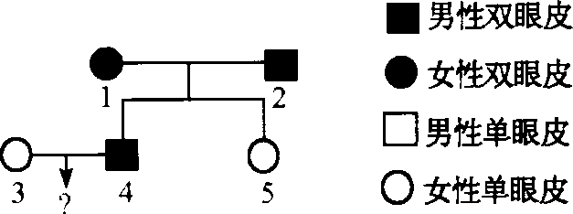
[考场错解](2)中眼睑的遗传方式写不全，只能写出其中的几种。(3)婚配方式写不准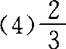
[专家把脉] 不理解一对相对性状遗传的6种婚配方式；只考虑计算双眼皮孩子，没有考虑生男孩的情况。不能理解和运用共显性遗传现象。
眼睑的遗传中双眼皮和单眼皮是一对相对性状。根据表中第一种情况，双亲全为双眼皮，子女中出现了单眼皮的个体，说明在双亲体内含有控制单眼皮性状的基因，但没有表现出来，因此双眼皮为显性、单眼皮为隐性。少量个体不能准确反映孟德尔的遗传定律。控制眼睑性状的基因型有3种：AA、Aa、aa；因而随机组合婚配方式有6种。调查中如发现某人一只眼为双眼皮，一只眼为单眼皮，有可能受某些因素的影响而表现出共显性遗传现象。根据遗传系谱可以断定4号个体的基因型有2种可能 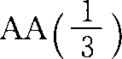弄口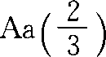，生下双眼皮孩子的可能性为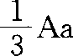，因此生下双眼皮孩子可能性为2/3，生下双眼皮男孩子可能性为1/3。
[对症下药](1)单眼皮组合①双亲全为双眼皮后代中出现单眼皮 (2)不一致 实际调查的群体(调查样本)小；或者可能未按统计学的原理进行抽样调查(3)6(4)1/3
4． 柿子椒果实圆锥形(A)对灯笼(a)为显性，红色(B)对黄色(b)为显性，辣味(C)对甜味(C)为显性，假定这三对基因自由组合。现有以下4个纯合亲本：
亲本 | 果形 | 果色 | 果味
田 | 灯笼形 | 红色 | 辣味
乙 | 灯笼形 | 黄色 | 辣味
丙 | 圆锥形 | 红色 | 甜味
丁 | 圆锥形 | 黄色 | 甜味
(1)利用以上亲本进行杂交，F₂能出现灯笼形、黄色和甜味果实的植株的亲本组合有
(2)上述亲本组合中，F₂出现灯笼形、黄色和甜味果实的植株比例最高的亲本组合是 ，基因型为 ，这种亲本组合杂交F₁的基因型和表现型是 ，其F₂的全部表现型有 ，灯笼形、黄色和甜味果实的植株在该F₂中出现的比例是 。
[考场错解](1)中对F₂出现灯笼形、黄色和甜味果实植株的亲本组合答不完全。(2)中相关的基因型、表现型及比例答不准确。
[专家把脉]没有考虑到亲本中只要存在有关基因，杂交子代中就可能同时显现几种性状。另外对控制多对性状的非等位基因的自由组合情况不熟悉。
根据题意，三对基因自由组合，故所选的两个亲本中只要同时具有灯笼型、黄色和甜味性状即可。题干中所给的亲本均为纯合体，灯笼形、黄色和甜味均为隐性性状，甲与丁，乙与丙两种组合，F₂中每一对性状表现出隐性性状的可能性均为1/4，则产生灯笼形、黄色和甜味果实的比例为1/64，而乙与丁均为黄色，故这一组合F₁中果实颜色全为黄色，灯笼形、黄色和甜味果实的比例为1/4×1/4=1/16。乙的基因型为 aabbcC，丁的基因型为AabbcC，杂交F₁基因型为Aab- bcC，表现型是圆锥形、黄色和辣味，F₂中将会出现四种表现型：圆锥形黄色辣味、圆锥形黄色甜味、灯笼形黄色辣味和灯笼形黄色甜味。
[对症下药] (1)甲与丁、乙与丙，乙与丁 (2)乙与丁 aabbcC与AAbbcC AabbcC 圆锥形黄色辣味、圆锥形黄色辣味、圆锥形黄色甜味、灯笼形黄色辣味、灯笼形黄色甜味1/16
专家会诊
(1)运用基因分离定律解题时，常用方法有，a．正推法：根据双亲的基因型或表现型推断子代的基因型，表现型及比值，并作遗传可能性的推断和分析。应当注意已知亲本的基因型时相应的交配组合方式。b．逆推法：根据后代的表现型或基因型及比值推断双亲的基因型包括隐性突破法和待定填充法。
(2)运用自由组合定律解题，应熟练掌握常用的棋盘格、分枝法。
(3)运用分离定律简化自由组合定律，先单独分析各对性状的遗传，然后将各对基因的遗传结果(基因型种类数与比例，表现型种类数及比例)按分枝法或多项式乘法法则进行自由组合。
考场思维训练
1 在香豌豆中，只有C、R两个显性基因同时存在时，花色才为红色。一株红花植株与基因型为CCRr的植株杂交，子代有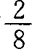开红花。则原红花植株自交，子代中杂合体红花植株占
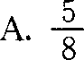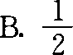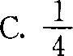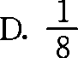
1．B解析：先确定该植株基因型：C—R一×CCRr后代中应该出现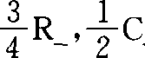，该植株基因型CCRr。
2 苹果的红果皮(A)和绿果皮(a)为一对相对性状，圆形果(R)和扁形果(r)是另一对相对性状，两对性状遗传遵循基因的自由组合定律。假若现有红圆、红扁、绿圆三个纯系品种，请设计一个培育绿色扁形果的杂交实验。
(1)选择杂交的两个亲本P₁，P₂，应是和 。
(2)P₁×P₂→F₁，然后如何处理? 。这种处理得到的后代表现型有 。
(3)能否直接从F₂中选出所培育的品种?请说明理由。
2．(1)红果皮扁形果绿果皮圆形果 (2)让F，自交红扁、红圆、绿扁、绿圆 (3)能，因为绿色扁形都为隐性性状，一旦出现必是纯合体。
解析：本题考查基因的自由组合定律在育种上的应用。因绿扁性状为亲本中没有的性状，故可通过基因的自由组合(基因重组)产生。
探究开放题解答
综合问题
遗传定律的实验分析与应用
1． 在一些性状的遗传中，具有某种基因型的合子不能完成胚胎发育，导致后代中不存在该基因型的个体，从而使性状的分离比发生了变化。小鼠毛色的遗传就是一个例子
A．黑色鼠与黑色鼠杂交，后代全部为黑色鼠
B黄色鼠与黄色鼠杂交，后代中黄色鼠与黑色鼠比为2：l
C．黄色鼠与黑色鼠杂交，后代中黄色鼠与黑色鼠的比为1：1
根据上述试验，回答下列问题(控制鼠毛色的基因用A、a表示)
(1)黄色鼠的基因型是 ，黑色鼠的基因型是 。
(2)推测不能完成胚胎发育的合子的基因型是 。
(3)写出上述B、C两个杂交组合的遗传图解。
[解题思路] 由B组杂交知道同一性状的亲本，生出了不同于亲本性状的个体，亲本为显性性状，新的性状(非亲本性状)为隐性性状。所以黄色鼠的基因型为Aa。由C组说明黄色鼠能产生两种类型的配子A、a。而B组出现2：1的性状分离比，说明其基因型分离比为：Aa： aa-2：l，基因型为AA的没有发育。
[解答](1)Aa aa(2)AA
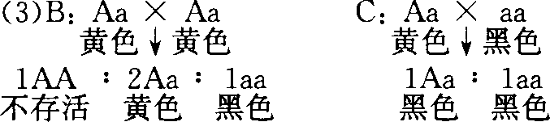
2．用黄色圆粒豌豆(YYRR)和绿色皱粒豌豆(yyrr)作亲本，杂交得到F₁，F₁自交得到F₂。某研究性学习小组从F₂中取一粒黄色圆粒的豌豆(甲)，欲鉴定其基因型。
(1)他们设计了如下方案：
I．选择表现型为 的豌豆与甲一起播种，并进行人工杂交实验。试验时，应先对作母本的成熟的花采取
处理，待花成熟时再进行 。
Ⅱ．预测可能的实验结果及结论：
(2)上述方案中，一粒豌豆长成的植株，所结种子的数量可能无法满足统计分析的需要，为了获得可信的大量试验数据，在该试验中可采取的一项措施是 。
[解题思路]利用孟德尔杂交实验方法和测交实验鉴定基因型。
[解答](1)I．①绿色皱粒②去雄、套袋③人工授粉Ⅱ．①若后代出现黄色圆粒、黄色皱粒、绿色圆粒和绿色皱粒四种表现型，说明甲的基因型为YyRr；②若后代出现黄色圆粒和黄色皱粒两种表现型，说明甲的基因型为YYRr；③若后代出现黄色圆粒和绿色圆粒两种表现型，说明甲的基因型为YyRR；④若后代只出现黄色圆粒一种表现型，说明甲的基因型为YYRR。(2)以待测豌豆为父本，以多株绿色豌豆为母本进行杂交实验(或在待测豌豆萌发后通过组织培养途径，增加个体数量；或花药离体培养；或无性繁殖等)
规律总结
棋盘法的内涵及应用已知双亲的遗传因子组合，将双亲产生的雌雄配子写出，然后列表格写出两性配子结合后的遗传因子组合及表现型，即为遗传图解中的棋盘法。需注意的是，配子要写对，并按一定顺序写、排列，这样杂交后代的遗传因子组会和表现型的分布才有规律，如孟德尔两对相对性状的遗传实验。
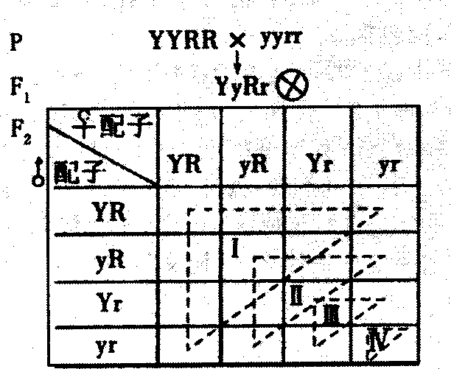
从表中可总结出以下规律：
(1)F₂中有4种表现型和9种遗传因子组合，并能确定其分布位置。
①双显性(黄色圆粒)Y—R一：分布在等腰直角三角形I的各角和各边上，共9个，占F₂的9/16。遗传因子组合为1YYRR、2YYRr、2YyRR和4YyRro
②单显性(绿色圆粒)yyR一：分布在等腰直角三角形Ⅱ的各角上，共3个，占F₂的3/160遗传因子组合为lyyRR、2yyRro
③单显性(黄色皱粒)Y—rr：分布在等腰直角三角形Ⅲ的各角上，共3个，占F₂的3/160遗传因子组合为1YYrr、2Yyrro
④双隐性(绿色皱粒)yyrr：分布在三角形Ⅳ内，1个，占F₂的l/16，遗传因子组合为lyyrro
(2)F₂中的纯合子共4个，分布在四个等腰直角三角形的直角顶点上，占4/16，也可认为分布在大正方形的一条对角线上。
F₂中的双杂合子共4个，分布在等腰直角三角形I的斜边上，占4/160也可认为分布在大正方形的另一条对角线上。
其余的为单杂合子，占8/16。以4个纯合子组成的对角线为对称轴，两边对应的格子内遗传因子组合相同，各为2/16，共4个。
(3) F₂中亲本类型(Y R 和yyrr)占9/16+l/16=lO/16，重组类型(Y rr和yyR )占3/16+3/16=6/16。分析分离定律的几种技卫!
(1)最基本的6种交配组合(以豌豆的高茎D与矮茎d为例)
①DD×DD→DD高茎②dd×dd→dd 矮茎③DDXdd→Dd高茎④Dd×Dd→DD：2Dd；dd=3高：l矮⑤Dd×dd→Dd:dd=l:l⑥Dd×DD→DD：Dd高茎
(2)显隐性的确定
①具有相对性状的纯合体亲本杂交，F1表现出的那个性状为显性；
②杂种后代有性状分离，数目占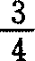的性状为显性。
(3)体细胞中遗传因子的确定(有关遗传因子用D、d表示)
①表现为隐性性状，体细胞遗传因子肯定是 dd；表现为显性，体细胞中至少有1个显性遗传因子，另一个不能确定，即Dd或DD；
②测交后代性状不分离，被测为纯合体，测交后代性状分离，被测为杂合子Dd；
③自交后代性状不分离，亲本是纯合子，自交后代性状分离，其双亲为杂合子Dd×Dd；
④双亲均为显性，杂交后代仍为显性，亲本之一是显性纯合子DD,另一方为DD或Dd.杂交后代有隐性纯合子分离出来，双亲一定是Dd×Dd.
考点高分解题综合训练
1豌豆花的颜色受两对基因E/e和F/f所控制，假设至少每一对基因中有一个显性基因(E或F)时花为紫色，基因的其他组合为白色。下述杂交中亲本的基因型为
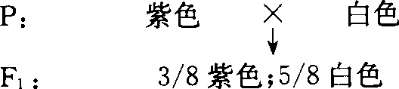
A．EEFI~eeff BEeFFXEeff C．EeFfX eeff D．EeFfXEeff
1．D解析：由子代逆推出亲本基因型即可。
2下列据图所作的推测，错误的是
A．基因组成如甲图所示的两个亲本杂交产生AaBB后代的概率为1/8
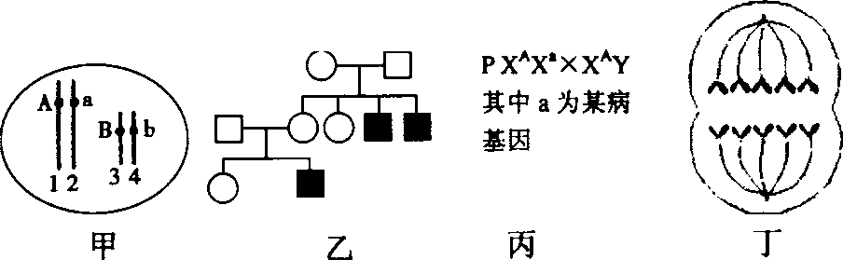
B乙图中黑色框图表示男性患者，由此推断该病最可能为x染色体隐性遗传病
C．丙图表示一对夫妇，如产生的后代是一个男孩，该男孩是患者的概率为1/2
D．丁图表示二倍体细胞有丝分裂后期
2．D解析：拉向同一极的染色体数为奇数，细胞为减数分裂。
3 下表为分析高等植物的两对基因遗传子代的基因型得到的结果，其中部分基因型并未列出，有的仅以数字表示。指出下列哪一项叙述是错误的
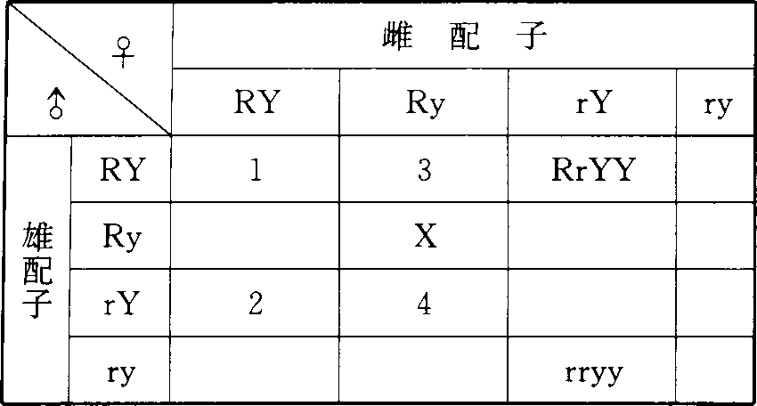
A．表格中1、2、3、4的表现型都相同
B被研究的两对基因分别位于两对同源染色体上
C．基因型出现的概率的大小顺序为4>3>2>1
D．被研究的基因在结构上都具有非连续性
3．C解析：基因型4为YyRr占 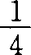 ，3：RRYy占 ，2：RrYY占 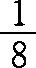，1：RRYY占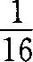
4 果蝇野生型和5种突变型的性状表现、控制性状的基因符号和基因所在染色体的编号如下表。
类型  性状 | ①  野生型 | ②  白眼型 | ③  黑身型 | ④  残翅型 | ⑤  短肢型 | ⑥  变胸型 | 染色体
眼色 | 红眼W | 白眼w |  |  |  |  | X(Ⅰ)
体色 | 灰身B |  | 黑色b |  |  |  | Ⅱ
翅型 | 长翅V |  |  | 残翅v |  |  | Ⅱ
肢型 | 正常肢D |  |  |  | 短肢d |  | Ⅱ
后胸 | 后胸正常H |  |  |  |  | 后胸变型h | Ⅲ
注：1．每种突变型未列出的性状表现与野生型的性状表现相同。
2．6种果蝇均为纯合体并可作为杂交实验的亲本。请回答：
(1)若进行验证基因分离规律的实验，观察和记载后代中运动器官的性状表现，选做杂交亲本的基因型应是 。
(2)若进行验证自由组合规律的实验，观察体色和体型的遗传表现，选做杂交亲本的类型及其基因型应是 。选择上述杂交亲本的理论根据是 表现为自由组合。
(3)若要通过一次杂交实验得到基因型为VvXwY(长翅白眼一)果蝇，选做母本的类型及其基因型和表现型应是 。选做父本的类型及其基因型和表现型应是 。
4．(1)AA×vv或DD×dd(2)③bbHH×⑥BBhh非同源染色体上的非等位基因 (3)②VVX^{w}X^{w}(长翅白眼雌) ④wXWy(残翅红眼雄)
解析：一对等位基因位于一对同源染色体上，其遗传方式符合基因的分离规律，对于题目给出的任意一对等位基因(Ww、Bb、Vv、Dd、Hh，其中位于X染色体上的Ww的遗传方式我们还叫伴性遗传)来说其遗传都遵循分离规律；两对或两对以上的非等位基因分别位于两对以上的非同源染色体上，其遗传方式遵循基因的自由组合规律。要求理解遗传定律的实质，减数分裂配子的形成过程。
5 下图是具有两种遗传病的家庭系谱图，设甲病显性基因为
A，隐性基因为a；乙病显性基因为B，隐性基因为b。若Ⅱ一7为纯合体，请据图回答：
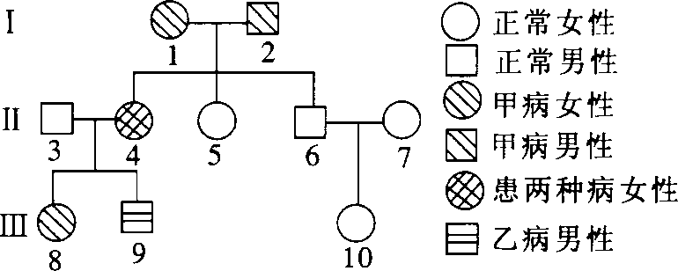
(1)甲病是致病基因位于 染色体上的 性遗传病；乙病是致病基因位于 染色体上的 性遗传病。
(2)Ⅱ一5的基因型可能是 ，Ⅲ一8的基因型是 。
(3)Ⅲ一10是纯合体的概率是 。
(4)假设Ⅲ一10与Ⅲ一9结婚，生下正常男孩的概率是 。
(5)该系谱图中，属于Ⅱ一4的旁系血亲有
5．(1)常显常隐(2)aaBB或aaBb AaBb (3)2/3 (4)5/12 (5)Ⅱ₅，Ⅱ₆，Ⅲ₁₀
解析：由于I₁与I₂有病，Ⅱ₅与Ⅱ₆无甲病，且甲病为代代发病，甲为常染色体显性遗传。乙病隔代发病，考虑为常染色体上隐性遗传病。从有病个体人手，写出有病个体的基因型，再推出其他相关个体基因，进行计算。
6 子粒的胚乳黄色(A)对白色(a)为显性，非糯(B)对糯(b)为显性。两对性状自由组合。今有两种基因型纯合的玉米子粒，其表现型为：黄色非糯、白色糯。
(1)请用以上两种玉米子粒作为亲本，通过杂交试验获得4种子粒，表现型分别为黄色非糯、黄色糯、白色非糯、白色糯，比例接近1：1：l：l(用遗传图解回答)。若亲本不变，要获得上述4种子粒，但比例接近9：3：3：1，则这个杂交试验与前一个杂交试验的主要区别是什么?(用文字回答)
(2)如果上述白色糯玉米不抗某种除草剂，纯合黄色非糯玉米抗该除草剂，其抗性基因位于叶绿体DNA上，那么，如何用这两种玉米亲本通过杂交试验获得抗该除草剂的白色糯玉米?
(3)现有多株白色糯玉米，对其花粉进行射线处理后，再进行自交。另一些白色糯玉米植株，花粉不经射线处理，进行自交。结果，前者出现黄色糯子粒，后者全部结白色糯子粒。由此可推测，黄色子粒的出现是基因发生 的结果，其实质是射线诱发 的分子结构发生了改变。
(4)在适宜时期，取基因型杂合黄色非糯植株(体细胞染色体为20条)的花粉进行离体培养，对获得的幼苗用 进行处理，得到一批可育的植株，其染色体数为 ，这些植株均自交，所得子粒性状在同一植株上表现 (填“一致”或“不一致”)，在植株群体中表现 (填“一致”或“不一致”)。
(5)采用基因工程技术改良上述玉米的品质时，选用大豆种子贮藏蛋白基因为目的基因。该目的基因与作为 的质粒组装成为重组DNA分子时，需要用 和连接酶。为便于筛选获得目的基因的受体细胞，所用的质粒通常具有 。将目的基因导入离体的玉米体细胞后，需要采用 技术才能获得具有目的基因的玉米植株。
6．解题思路：(1)由亲本写出遗传图解不一定就杂交一次，可再用F₁测交、自交。 (2)细胞质遗传只能由母本传给后代，用回交可以获得较多目标性状个体。以下各题依课本内容回答答案：
(1)
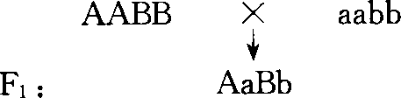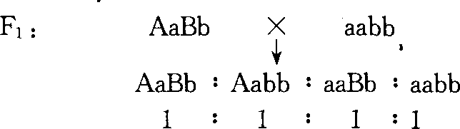
前一个实验是F₁进行测交，后一个实验让F₂进行自交。(2)选择黄色非糯玉米为母本，白色糯玉米为父本进行杂交，获得F₁。在以F₂为母本，白色糯玉米为父本进行杂交，获得的杂交后代中就会有抗除草剂的白色糯玉米。或答：
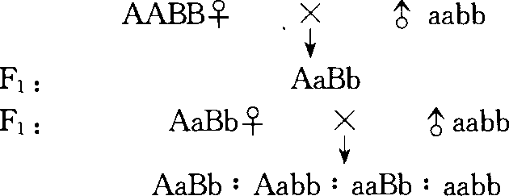
第二次杂交后代中就会有抗除草剂的白色糯玉米(3)突变DNA(4)秋水仙素20一致不一致(5)运载体限制性内切酶标记基因植物组织培养
解析：要求考生应熟练掌握遗传图解的书写格式。
考点小资料
“分枝法"的应用
理论依据：基因的自由组合定律是建立在基因的分离定律的基础之上的，研究更多对相对性状的遗传定律，两者并不矛盾。如课本中纯合黄圆豌豆(YYRR)和绿皱豌豆(yyrr)杂交，F₂代中表现型及其比例的推导：
由下图可以看出，四种后代的表现型及其比例，可依据两对相对性状单独遗传时出现的概率 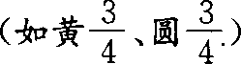 来计算，即子二代中黄圆出现的概率为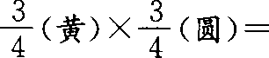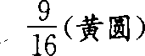。这是用基因的分离定律来解决较为复杂的基因自由组合定律问题的方法，理论依据是概率计算中的乘法定理。灵活地运用“分枝法”，可以起到化繁为简的作用。
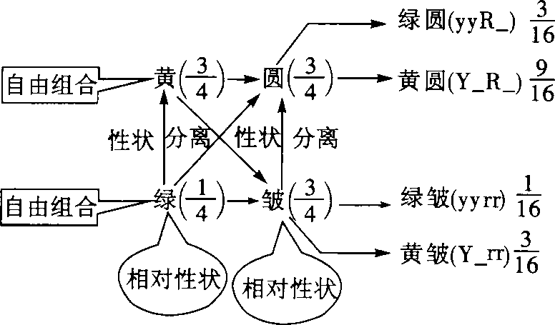
以下方法以各对基因独立遗传为基础。
(1)求F₁配子种类数某个体产生的配子种类数等于该个体中各对基因单独形成的配子种类的乘积。
如：求AaBbcCDd产生的配子种类为：Aa为2种， Bb为2种，CC为1种，Dd为2种，则AaBbcCDd产生的配子种类为2×2×1×2=8种。
(2)求任何两种基因型的亲本相交后，子代个别基因型和表现型的种类数
任何两种基因型的亲本相交产生的子代基因型(或表现型)的种类数，等于亲本相对应的各对基因单独相交，各自产生的基因型(或表现型)种类数的乘积。
如：求AaBbcC×AaBbcC的子代基因型和表现型的种类数为：
Aa×Aa子代基因型为3种，表现型为2种；
Bb×Bb子代基因型为3种，表现型为2种；
CC×CC子代基因型为2种，表现型为2种；
故亲本产生的子代基因型为：3×3×2=18种，表现型为2×2×2=8种。
后代的18种基因型为8种表现型，可用分枝法写出：
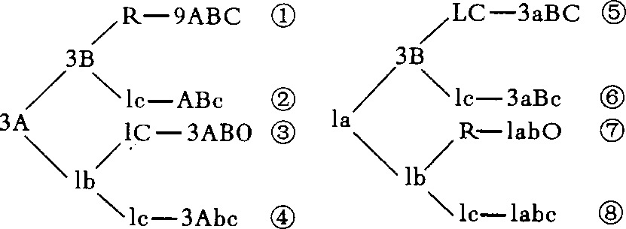
(3)求任何两种基因型的亲本相交，子代个别基因型(或表现型)所占比例
①子代个别基因型所占的比例，先让两亲本中对应的各对基因单独相交，求出该个别基因型中相应组(对)基因出现的概率，得出的各个概率的乘积就是要求的个别基因型出现的整体概率；
②求子代个别表现型所占的比例，先让双亲中相对应的基因组(对)相杂交，求出所求表现型中相应性状出现的概率，各个概率的乘积就是要求的表现型整体出现的概率。

